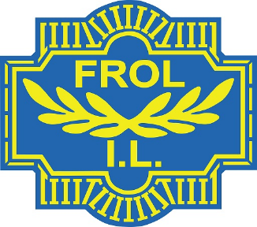
SKISKYTTERSKOLE!
Har du lyst til å være med på skiskyting?
Da må du delta på skiskytterskole først. Frol IL’s skiskytteravdeling arrangerer
skiskytterskole over 3 kvelder i høst.

Skiskytterskolen går over følgende kvelder: 12., 19. og 26. november.
Sted: Frolfjellet skisenter i Storlidalen. Alle kvelder kl 1800-ca 2000.

På skiskytterskolen får du lære å skyte med skiskyttervåpen, du lærer sikker
håndtering av våpenet og du får en innføring i hvordan man trener for å drive
med skiskyting.

Etter fullført skiskytterskole kan man delta på de vanlige treningene i gruppa.
Du må være født i 2011 eller tidligere, og du må ha med en forelder/ foresatt
på kurskveldene.

Instruktør blir Svenn-Erik Guddingsmo, tlf 93254239
Deltageravgift: kr. 300,- (for å dekke opplæringsmateriell og skudd)

Påmelding til Svenn-Erik Guddingsmo på e-post eller tlf.
E-post: sven.erik.guddingsmo@ntebb.no eller tlf 93254239 innen 6. november

Vi har en begrensning på 5 pr kurs som gjennomføres.

